***Задание:***

*Создаем папку* ***Task13****.*

*В нее добавляем страницу или страницы, в которой пишем или подключаем к ней javascript-сценарий, выполняющий следующие задачи:*

1. *Используя цикл* ***while*** *вывести в консоль строку, которая содержит символы “|” (вертикальная полоса) и “_” (нижнее подчеркивание) и выглядит в итоге как треугольник следующего вида:*

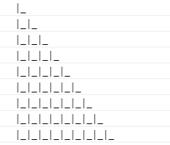

*Рис1. Результат исполнения js-скрипта в консоли браузера.*

*2. Используя двойной цикл* ***for*** *сформируйте строку, содержащую решётку 8х8, в которой линии разделяются символами новой строки (\n). На каждой позиции этой решетки должен быть либо белый квадрат (символ \u2B1C), либо черный квадрат (символ \u2B1B). Вывод строки делать одним единственным вызовом console.log(). В результате должны увидеть шахматную доску следующего вида:*

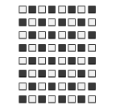

*Рис2. Результат исполнения js-скрипта в консоли браузера.*